Septembrski »Karierni tabor – postani študent/ka 007« – ponovitev poletne uspešnice

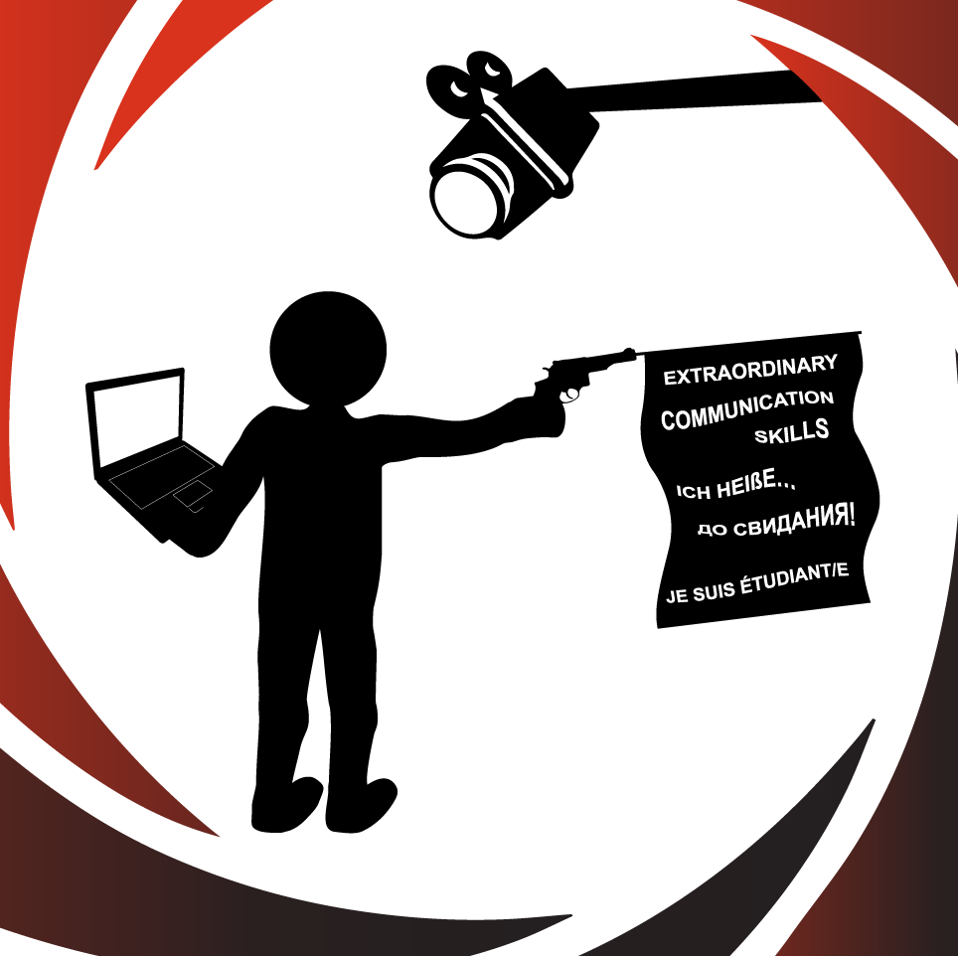
Oboroži se s kompetencami za 21. stoletje!
Zaradi res izjemnega odziva na Karierni tabor v juniju in juliju, na katerem je nova znanja pridobilo skoraj 300 udeležencev, smo se Karierni centri Univerze v Ljubljani na podlagi vaših želja in interesov odločili, da med 18. in 29. septembrom 2017 ponovno organiziramo najbolj popularne delavnice, ki smo jim dodali še tečaj španskega jezika. Na brezplačnih izobraževanjih boste študentke in študenti Univerze v Ljubljani lahko pridobivali jezikovne, računalniške in komunikacijske kompetence, ki so nepogrešljive za vse, ki se želite uspešno spopasti z izzivi sodobnega trga dela. Izbirate lahko med naslednjimi vsebinami:
- Intenzivni 30-urni jezikovni tečaji: poslovna konverzacija v angleškem jeziku ter začetni tečaji nemškega, francoskega, španskega in ruskega jezika;
- tečaji Adobe Photoshop in Illustrator ter MS Excel;
- kako razvijati komunikacijske kompetence: delavnici Javno nastopanje in retorika: prepričljiva predstavitev diplomske naloge ali projekta ter Poslovni bonton - pokaži se v najboljši luči.
Več informacij in prijave TUKAJ.

S prijavo na dogodek dovoljujete fotografiranje ter objave za potrebe promocije storitev Kariernih centrov Univerze v Ljubljani. Pridržujemo si pravico do manjših sprememb v programu.

